УПРАВЛЕНИЕ ОБРАЗОВАНИЯ
Администрации городского округа Стрежевой

П Р И К А З

12.02.2026 № 42

о проведении открытого молодёжного
фестиваля гражданских инициатив «Россия – это мы!»

В соответствии с планом работы Управления образования на 2025-2026 учебный год, с целью формирования активной гражданской позиции учащихся и создания городского актива старшеклассников

ПРИКАЗЫВАЮ:

- Провести открытый молодёжный фестиваль гражданских инициатив «Россия – это мы!» с 30 марта по 03 апреля 2026 года в соответствии с положением (приложение 1).
- Возложить ответственность за организацию и проведение открытого молодёжного фестиваля гражданских инициатив «Россия – это мы!» на директора МОУДО «ЦДОД» Шуленину Т.П.
- Руководителям МОУ «Гимназия №1», МОУ «СОШ №2, 3, 4, 5, 6, 7» обеспечить участие школьной команды на фестивале, в том числе включая два дня подготовительного этапа 26 марта и 27 марта 2026 года.
- Возложить ответственность за расходование денежных средств на Ан А.К., заместителя директора по АХЧ МОУДО «ЦДОД».
- Заместителю начальника Управления образования Смирнову А.А. обеспечить:
  - подвоз команды МОУ «СОШ №6» к месту проведения фестиваля и обратно, согласно графику (приложение №2);
  - подвоз участников фестиваля к месту проведения спортивно-прикладной игры «Ралли выживания» 02 апреля 2026 года с 9.30 до 13.00.
- Контроль за исполнением настоящего приказа возложить на заместителя и.о. начальника Управления образования Рябченко Г.Н.

И.о. начальника А.В. Арбузова

Исполнители:
Бастрыкина Ю.С. 5-50-69
Пасенкова В.С. 5-98-27

Приложение 1 к приказу
Управления образования
от 12.02.2026 № 42


ПОЛОЖЕНИЕ
о проведении открытого молодежного фестиваля
гражданских инициатив «Россия – это мы!»

Открытый молодёжный фестиваль гражданских инициатив «Россия – это мы!» (далее – Фестиваль) проводится в городском округе Стрежевой в соответствии с планом работы Управления образования на 2025-2026 учебный год Центром гражданского образования «Новое поколение» Муниципального образовательного учреждения дополнительного образования «Центр дополнительного образования детей городского округа Стрежевой» (далее - Центр), при организационной, информационной, методической и экспертной поддержке Управления образования Администрации городского округа Стрежевой.
Фестиваль проводится в рамках Года единства народов России.

- Цель и задачи Фестиваля
Цель: создание условий для формирования у обучающихся активной гражданской позиции и чувства ответственности за свой личный выбор.
Задачи:
- способствовать освоению основных демократических процедур гражданского общества и культуры деловых отношений;
- стимулировать повышение образовательного потенциала обучающихся через игровое взаимодействие по вопросам экономических отношений на государственном и международном уровне;
- сформировать городской актив старшеклассников;
- привлечь лидеров школьного ученического самоуправления к обучению в Центре гражданского образования;
- создать условия для аттестации слушателей Центров гражданского образования;
- обеспечить сетевое взаимодействие образовательных организаций.

- Оргкомитет Фестиваля
- Шуленина, Т.П., директор МОУДО «ЦДОД»;
- Бастрыкина Ю.С., координатор ЦГО «Новое поколение»;
- Ельчищева Я.В., педагог дополнительного образования МОУДО «ЦДОД»;
- Кононова Н.В., педагог дополнительного образования МОУДО «ЦДОД»;
- Романова Д.В., педагог дополнительного образования МОУДО «ЦДОД»;
- Телешева М.В., педагог дополнительного образования МОУДО «ЦДОД»;
- Павлова А.В.., педагог дополнительного образования МОУДО «ЦДОД»;
- Третьякова Э.А., заместитель директора по УВР МОУДО «ЦДОД»;
- Пасенкова В.С., главный специалист инспекторско-аналитического отдела Управления образования;
- Ан А.К., заместитель директора по АХЧ МОУДО «ЦДОД»;
- Кондрухин И.С., директор МОУДО «ЦДОД» СП «ЦТС» (по согласованию);
- Свириденко А.Б., инженер по технике безопасности МОУДО «ЦДОД»;
Состав жюри (экспертная комиссия) утверждается приказом директора МОУДО «ЦДОД».

- Программа Фестиваля
Фестиваль проводится в очном формате на базе МОУДО «ЦДОД» в период с 30 марта по 03 апреля 2026 года.
Сроки | Очный формат | Мероприятия, действия участников
30.03-03.04.2026 | МОУДО «ЦДОД» | Политический блок (выдвижение кандидатов в Генеральные секретари, пресс-конференция, теледебаты, подготовка и защита предвыборных программ, борьба за рейтинг избирателей)
30.03-03.04.2026 | МОУДО «ЦДОД» | Экономический блок (производство, покупка и продажа экономических ресурсов, биржевые игры, судебные разбирательства, международные переговоры)
30.03-03.04.2026 | МОУДО «ЦДОД» | Досуговый блок (развлекательно-образовательный квиз, тренинг на сплочение «Тропа доверия», образовательные игры)
30.03-03.04.2026 | МОУДО «ЦДОД» | Блок мероприятий, направленный на предотвращение дорожно-транспортного травматизма («Гонка патрулей», «Я – спасатель»)
30.03-03.04.2026 | МОУДО «ЦДОД» | Информационно просветительский блок посвящённый Году единства народов России (Квиз, классная встреча, викторина, мастер-класс).
02.04.2026 | Парковая зона | Спортивно-прикладная игра «Ралли выживания» (Приложение № 3).

- Участники Фестиваля
Участниками Фестиваля могут стать команды обучающихся из образовательных организаций: МОУ «Гимназия № 1», МОУ «СОШ № 2», МОУ «СОШ № 3», МОУ «СОШ № 4», МОУ «СОШ № 5», МОУ «СОШ № 6», МОУ «СОШ № 7» городского округа Стрежевой, МАОУ «СОШ № 1 с. Александровское», МАОУ «СОШ № 2 с. Александровское».

- Требования к командам-участникам Фестиваля
Команда состоит из десяти обучающихся 8-х классов. Членами команды могут стать обучающиеся, прошедшие процедуру выборов (голосование и определение результатов выборов) в органы ученического самоуправления своей школы.
Рекомендуемые критерии отбора состава школьной делегации:
- высокий рейтинг участников делегации в своей образовательной организации;
- наличие опыта участия в школьном ученическом самоуправлении;
- успешность в учебе;
- наличие определенных достижений вне учебных занятий (практика создания и реализации социальных проектов (муниципальный уровень), участие в конкурсах, тренингах, семинарах различного уровня);
- уровень общей культуры;
- состояние здоровья и физическое развитие.
Координаторы Центров гражданского образования:
- принимают активное участие в организационных мероприятиях;
- выполняют функции консультантов-игротехников «Международных органов управления игрой»;
В Фестивале могут принимать участие: советники школьных команд, педагоги-игротехники МОУДО «ЦДОД», члены городского штаба.
Подготовительные мероприятия:
В рамках подготовки к Фестивалю, командам-участникам рекомендуется:
- подготовить единый стиль (однотонные футболки, отличительные знаки, флаг);
- подготовить сценку-знакомство с командой «Наша сила в единстве народов России»
(не более 4 минут);
- подготовить плакат-знакомство с командой (стен-газета форматf А0 (ватман) с текстовой и фото-информацией об участниках);
- подготовить заметку о команде и хорошего качества фотографию команды (можно несколько вариантов) для публикации в сообществах Центра гражданского образования «Новое поколение» (текстовой файл Word, отправленный на почту yanach@yandex.ru, с указанием темы письма «Статья (Название команды)», название вложенного файла совпадает с темой письма);
- ознакомиться с правилами Экономико-политической игры (обучение участников будет проходить в очно-заочном формате, ссылка будет направлена на электронную почту советникам команд);
- распределить игровые роли между участниками (в процессе обучения участники ознакомятся с перечнем игровых ролей).

Приём заявок на участие команды в Фестивале (приложение № 1 к положению), согласие на обработку персональных данных (приложение № 2 к положению) осуществляется на электронную почту в срок до 9 марта 2026 г. на адрес электронной почты cdodcgo@mail.ru в формате Word и Pdf с темой письма «Заявка на «Россия – это мы!» от (ОУ)». Оригиналы документов на участие в спортивно-прикладной игре «Ралли выживания» (приложения № 4,5 к положению) принимаются в срок до 26 марта 2026 г.

- Порядок определения и награждения победителей и участников
Все участники Фестиваля получают сертификаты МОУДО «ЦДОД».
Итоги Фестиваля подводятся на торжественной церемонии закрытия Фестиваля. Результативность деятельности команд-участников Фестиваля оценивается по номинациям:
- «Финансовая грамотность»;
- «Политическая деятельность»;
- «Спорт и культура».
Итоги индивидуального участия подводятся на основании рейтинга, включающего показатели уровня личной активности, применения организаторских навыков, уровня проведения коммуникаций при разработке и реализации проекта. Участники, получившие максимальный рейтинг составляют Международную Ассамблею (городской орган ученического самоуправления). Командам – победителям и призёрам в каждой номинации вручаются дипломы МОУДО «ЦДОД».
Решение о награждении команд и отдельных участников Фестиваля принимается организационным комитетом и не подлежит пересмотру.

- Порядок проведения итоговой аттестации слушателей Центра
К итоговой аттестации допускаются слушатели, успешно прошедшие обучение по образовательной программе «Новое поколение». Итоговая аттестация проходит в форме участия в организации работы профильных служб, проведения индивидуальных и групповых консультаций участников Фестиваля.
По результатам итоговой аттестации особо отличившимся слушателям Центра вручаются грамоты МОУДО «ЦДОД» на основании следующих критериев: место в индивидуальном рейтинге Фестиваля; уровень выполнения индивидуального задания по оценке педагога-игротехника.

Контактная информация:
Центр гражданского образования «Новое поколение»:
Бастрыкина Юлия Сергеевна, заведующий отделом гражданского образования,
телефон: 89131159699, е-mail: Yulaatlika@mail.ru, сообщество в ВК https://vk.com/noovoepokolenie

Приложение № 1 к положению
ЦЕНТР ГРАЖДАНСКОГО ОБРАЗОВАНИЯ
«НОВОЕ ПОКОЛЕНИЕ»

ЗАЯВКА
Просим допустить к участию в открытом молодежном фестивале гражданских инициатив
«Россия – это мы!» команду ______________________________________
^{название команды}
в следующем составе:

№ п/п | Фамилия, имя участника | Дата рождения | Образовательная организация, класс | Подпись участников в знании правил техники безопасности (Приложение № 5) | Контактный телефон
1.
2.
3.
4.
5.
6.
7.
8.
9.
10.

Советник команды _____________________________________________________________________________
ФИО полностью, служебные контакты (телефон, электронная почта)
_____________________________________________________________________________

Директор ________________________/__________________/______________________________/
М.П. наименование командирующей организации подпись руководителя расшифровка подписи

Приложение № 2 к положению

СОГЛАСИЕ НА ОБРАБОТКУ ПЕРСОНАЛЬНЫХ ДАННЫХ

Я,

(фамилия, имя, отчество (полностью), паспортные данные: серия, номер, кем и когда выдан, адрес, либо лица, действующего на основании доверенности, выданной законным представителем)
далее – (Законный представитель) даю своё согласие МОУДО «ЦДОД» (далее – Оператор) на обработку своих персональных данных на следующих условиях.
  - Законный представитель даёт согласие на обработку как с использованием средств автоматизации, так и без использования таких средств своих персональных данных, то есть совершение, в том числе, следующих действий: сбор, запись, систематизацию, накопление, хранение, уточнение (обновление, изменение), извлечение, использование, обезличивание, блокирование, удаление, уничтожение.
  - Перечень персональных данных Законного представителя, передаваемых Оператору на обработку: фамилия, имя, отчество; адрес; сведения об основном документе, удостоверяющем личность; номер телефона.
  - Согласие даётся с целью участия в открытом молодежном фестивале гражданских инициатив «Россия – это мы!».
  - Персональные данные подлежат хранению в течение сроков, установленных законодательством Российской Федерации.
  - Настоящее согласие действует со дня его подписания до дня отзыва в письменной форме.
  - Законный представитель может отозвать настоящее согласие путём направления письменного заявления Оператору. В этом случае Оператор прекращает обработку персональных данных, которые подлежат уничтожению, если отсутствуют иные правовые основания для обработки, установленные законодательством Российской Федерации.
  - Законный представитель подтверждает, что, давая согласие, действует по собственной воле и в интересах несовершеннолетнего.

/

(подпись) (фамилия, имя, отчество)

Приложение № 3 к положению

Положение
о проведении спортивно-прикладной игры «Ралли выживания» в 2026 году

1. Общие положения
1.1. Настоящее Положение определяет условия и порядок проведения спортивно-прикладной игры «Ралли выживания».
1.2. Организатором спортивно-прикладной игры «Ралли выживания» является муниципальное образовательное учреждение дополнительного образования «Детско-юношеский центр «Центр туризма и спорта городского округа Стрежевой».
1.3. Ответственность за жизнь и безопасность детей во время игры возлагается на руководителей команд.

2. Цели и задачи
Цель: развитие физического здоровья учащихся
Задачи:
1. Привлечение их к активному образу жизни.
2. Получение практических навыков выживания в природной среде.

3. Время и место проведения
- соревнования проводятся 2 апреля 2026г.,
- место проведения – Парковая зона г. Стрежевой,
- старт соревнований в 10.00 час.
- старт команд раздельный, с интервалом в 15 минут.

4. Участники соревнований
4.1. К участию в соревнованиях допускаются команды образовательных учреждений на основе предварительно поданных заявок. Решение о допуске команд к соревнованиям принимает главная судейская коллегия.
4.2. Состав команды - 8 человек.
4.3. Для участия в соревнованиях все члены команды должны иметь:
- медицинский допуск в виде заявки (приложение 1), заверенной печатью медицинского учреждения и содержащих чёткие указания по поводу того, что участник (-и) допущен (-ы) к конкретному мероприятию;
- копию страховки от несчастного случая;
- приказ об ответственных лиц за жизнь и здоровье участников из образовательного учреждения;
- инструктаж по технике безопасности на соревнованиях.

Документы принимаются до 26 марта 2026г.

4.4. Участники должны быть одеты и обуты в расчёте на температуру окружающего воздуха
-18º, -20ºС, необходимо иметь перчатки на каждого участника.

- Условия проведения соревнований
Длина дистанции: 2 300 м.
Количество этапов: 6.
Движение по дистанции осуществляется по маркированной трассе. На дистанции возможно включение неожиданных ситуаций, о которых участники узнают либо перед стартом, либо на маршруте.
Прохождение всех этапов обязательное.

6. Порядок прохождения этапов
6.1. Команда является на предстартовую проверку согласно жеребьёвке, за 5 минут до старта. При опоздании команды на старт время работы команды на дистанции идет.
6.2. Границы полигона: с севера автодорога: Стрежевой – аэропорт, с востока – аэропорт,
с юга – протока Пасол.
6.3. В случае возникновения аварийной ситуации команда движется на ближайший пройденный этап и действует по указанию судьи этапа.
6.4. В случае потери ориентировки команда ориентируется по границам полигона и выходит к месту старта. В случае выхода на дорогу команда соблюдает все правила дорожного движения.
6.5. От старта до финиша, команды движутся по маркировке и выполняют задания на этапах.

7.Перечень этапов.
Старт.
Название этапа | Условия прохождения | Наглядный материал
Переправа по бревну с перилами КВ-10мин. | Длина этапа – 11м.  Участники по одному преодолевают овраг по бревну с использованием веревки. | 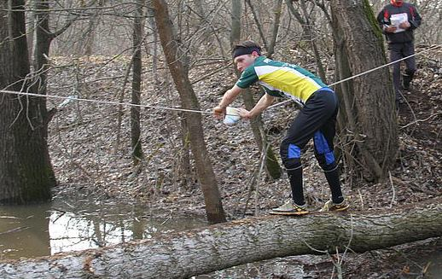
«Перекати мяч»  КВ-15мин. | Два участника из команды берут в руки две веревки и встают друг напротив друга натягивая веревки так чтобы мячик не упал между веревками. Остальные участники команды берут по одной палочке и ею помогают мячику двигаться на другую сторону. | 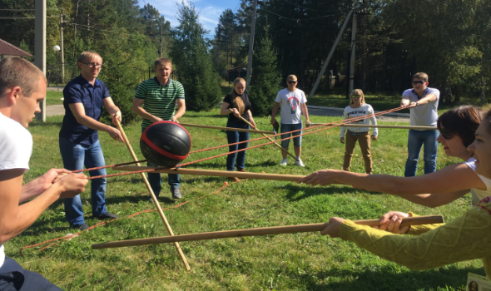
«Летучий корабль»  КВ-15мин. | Команда (участники), используя судейский летучий корабль, должна доставить груз до базы | 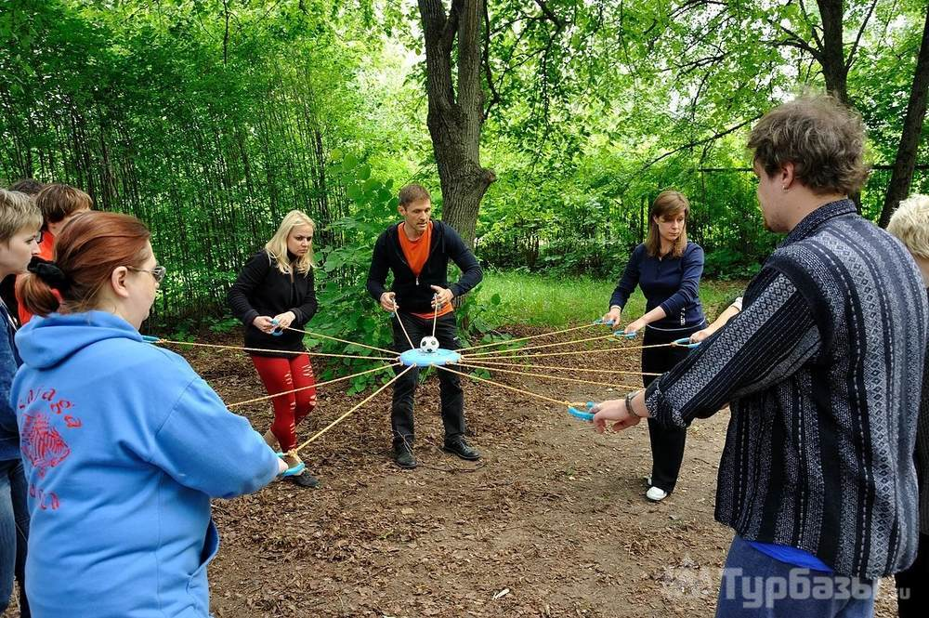
«Бег на лыжах»  КВ-15мин. | Участники, используя судейские лыжи переправляются на другой берег. | 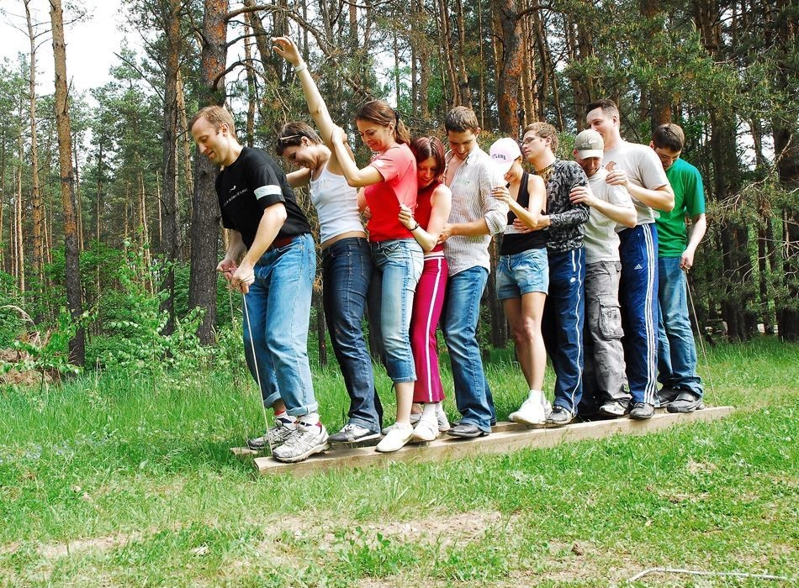
«Подвесной мост» КВ-15мин. | Между опорами натянуты две верёвки на высоте до 1,5 метра. Между ними есть поперечные перекладины на расстоянии до 60 см. Каждый участник должен преодолеть этап не касаясь земли. | 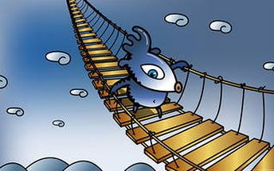
«Параллельные перила»  КВ-15мин. | Длина этапа –18м.  Участники, используя судейские веревки, натянутые между опорами, переправляются на другой берег. Рюкзак переправляется на участнике.  Участники переправляются по одному, стоя ногами на нижней стропе, держась руками за верхнюю верёвку. | 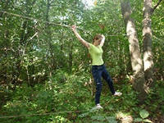

Финиш.
Финиш команды по последнему участнику.

Приложение № 4 к положению

В главную судейскую коллегию
спортивно-прикладной игры
«Ралли выживания»
__________________________________
__________________________________
__________________________________

ЗАЯВКА
Просим допустить к участию в спортивно-прикладной игре «Ралли выживания»
^{(название соревнований)}
команду ____________________________ в следующем составе:
^{название команды}
№ п/п | ФАМИЛИЯ ИМЯ участника | Дата рождения | МЕДИЦИНСКИЙ ДОПУСК  слово «ДОПУЩЕН» подпись и печать врача напротив каждого участника | Подпись участников в знании правил техники безопасности | Примечания
1.
2.
3.
4.
5.
6.
7.
8.

Всего допущено к соревнованиям __________ человек.

Не допущено к соревнованиям _____ человек, в том числе
_______________________/_______________________/________________________________
Печать медицинского учреждения подпись врача расшифровка подписи врача

Представитель команды ______________________________________________________________________________
^{ФИО полностью, телефон}
«С правилами техники безопасности знаком»
_______________________/_______________________________/
^{подпись представителя} ^{расшифровка подписи}
Директор ________________________/__________________/______________________________/
М.П. наименование командирующей организации подпись руководителя расшифровка подписи

Приложение № 5 к положению

Инструкция по технике безопасности на соревнованиях.

Требования безопасности перед началом соревнований.
Перед началом соревнований участники обязаны:
- изучить содержание настоящей Инструкции;
- надеть спортивную одежду и обувь, соответствующие проводимому виду соревнований и погодным условиям.
Запрещается приступать к соревнованиям:
- непосредственно после приема пищи;
- после больших физических нагрузок;
- при незаживших травмах и общем недомогании.
Требования безопасности во время соревнований.
Во время соревнований участники обязаны:
- соблюдать настоящую инструкцию;
- неукоснительно выполнять все указания и судей соревнования;
- использовать спортивное оборудование и инвентарь только с разрешения и под руководством организаторов или судей соревнований;
- избегать столкновений с другими участниками соревнований;
- перед выполнением упражнений убедиться в отсутствии других участников, организаторов и судей в опасной зоне.
Участникам запрещается:
- пользоваться неисправным спортивным оборудованием и снарядами;
- выполнять упражнения без необходимой страховки;
- покидать место соревнования без разрешения организаторов или судей соревнования;
- выполнять любые действия без разрешения организатора или судьи соревнования;
- использовать спортивное оборудование и инвентарь не по прямому назначению;
- производить самостоятельно разборку, сборку и ремонт спортивных снарядов и оборудования.
Требования безопасности в аварийных ситуациях:
- при возникновении во время соревнований болей в суставах, мышцах, появлении покраснения кожи и (или) потертостей на руках или ногах, а также при плохом самочувствии прекратить соревнование и сообщить об этом организатору или судье соревнований и действовать в соответствии с их указаниями;
- при обнаружении признаков обморожения или солнечных ожогов во время проведения соревнований, вне помещения, сообщить об этом организатору или судье соревнований и действовать в соответствии с их указаниями;
- при получении травмы сообщить об этом организатору или судье соревнования;
- при необходимости и возможности помочь организаторам, судьям соревнований или медработнику оказать пострадавшему первую помощь;
Требования безопасности по окончанию соревнований.
По окончанию соревнований участникам необходимо:
- сдать полученный инвентарь и (или) приспособления организаторам или судьям соревнования;
- переодеться в сухую чистую одежду.

Приложение № 6 к положению

СПРАВКА
о проведении инструктажа

Настоящей справкой удостоверяется, что с членами команды:________________________,
^{(название команды)}
направленной на спортивно-прикладную игру «Ралли выживания», проведен инструктаж по технике безопасности на соревнованиях

№  п/п | Фамилия, имя, отчество участников | Личная подпись членов команды, с которыми проведен инструктаж
1.
2.
3.
4.
5.
6.
7.
8.

Подпись лица, проводившего инструктаж _____________________________________________
^{(Ф.И.О. полностью, должность)}
Советник команды __________________________________________________
^{(Ф.И.О. полностью, должность)}
Директор ______________________________________ «___»___________2026 г.
МП

Приложение №2 к приказу
Управления образования
от 12.02.2026 № 42

График
подвоза команды МОУ «СОШ №6» для проведения открытого молодежного фестиваля гражданских инициатив «Россия-это мы!»
26.03.2026
8.40 – МОУ «СОШ №6»– МОУДО «ЦДОД»
16.10 – МОУДО «ЦДОД» – МОУ «СОШ №6»

27.03.2026
8.40 – МОУ «СОШ №6»– МОУДО «ЦДОД»
16.10 – МОУДО «ЦДОД» – МОУ «СОШ №6»

30.03.2026
8.40 – МОУ «СОШ №6» – МОУДО «ЦДОД»
16.10 – МОУДО «ЦДОД» – МОУ «СОШ №6»

31.03.2026
8.40 – МОУ «СОШ №6»– МОУДО «ЦДОД»
16.10 – МОУДО «ЦДОД» – МОУ «СОШ №6»

01.04.2026
8.40 – МОУ «СОШ №6»– МОУДО «ЦДОД»
16.10 – МОУДО «ЦДОД» – МОУ «СОШ №6»

02.04.2026
8.40 – МОУ «СОШ №6»– МОУДО «ЦДОД»
16.10 – МОУДО «ЦДОД» – МОУ «СОШ №6»

03.04.2026
8.40 – МОУ «СОШ №6»– МОУДО «ЦДОД»
16.10 – МОУДО «ЦДОД» – МОУ «СОШ №6»

